Příloha č. 1: Požadavky na Vozidla
Vozidla kategorie
Vlaky kategorie Os budou vedeny elektrickými jednotkami. S ohledem na čerpání finanční podpory ze strany EU musí vozidla splnit tyto požadavky:
- schválena pro provoz na železničních tratích v ČR nejpozději k datu žádosti o platbu,
- označena prvky povinné publicity pro příslušné programové období na bočních vnějších stranách vozidla v souladu s pravidly publicity OPD,
- vybavena klimatizací v prostorách pro cestující,
- vybavena prostředky bezdrátové komunikace, které budou umožňovat cestujícím přístup na internet ve formě wi-fi,
- vybavena zásuvkami s napětím 230 V pro napájení drobné elektroniky a přenosných počítačů v počtu nejméně jedné zásuvky na 4 místa k sezení (s výjimkou sklopných sedaček),
- vybavena v interiéru vozidla určeném pro přepravu cestujících elektronickým vizuálním a akustickým informačním systémem pro poskytování informací cestujícím,
- v exteriéru jednotek vybavena na bočních stranách vnějším elektronickým vizuálním informačním systémem,
- alespoň jeden vůz v soupravě vozidel vybaven pro přepravu osob se sníženou schopností pohybu a orientace v souladu s článkem 4.2.2 „Vozidla“ předpisu TSI pro osoby s omezenou schopností pohybu a orientace,
- vybavena toaletou minimálně dle platných norem TSI (ve vztahu k počtu míst k sezení), přičemž alespoň jedno WC v soupravě musí být bezbariérově dostupné dle příslušných předpisů TSI - přípustné jsou pouze toalety s uzavřeným systémem,
- dle platných norem TSI (ve vztahu k počtu míst k sezení) připadne v soupravě příslušný počet míst pro přepravu dětských kočárků a na každých 100 míst k sezení připadnou v soupravě alespoň 2 místa pro přepravu jízdních kol (variantně lyží), vozidla jsou vybavena systémem centrálního zavírání a blokování dveří,
- v případě hnacích vozidel a řídících vozů, pořízených v rámci OPD2 vybavena příslušným technickým mobilním zařízením, potřebným pro činnost systémů GSM-R a ETCS dle podmínek Programu
Dále budou splněny následující požadavky:
- je požadováno devět elektrických jednotek (8 ks kmenových + 1 ks záložní), každá s počtem míst k sezení alespoň 140,
- jednotka bude schopna napájení elektrické trakce 25 kV, 50 Hz AC,
- jednotky umožní garanci nízkopodlažnosti – budou obsahovat alespoň 50 % nízkopodlažní plochy,
- nástupní prostor musí být oddělen (alespoň částečně) od prostoru s místy k sezení (netýká se sklopných sedadel),
- velkoprostorové, volně průchozí oddíly s možností jednoho vymezeného oddílu ticha pro minimálně 8 cestujících,
- pouze jednotná 2. vozová třída,
- maximální rychlost jednotky minimálně 160 km/h,
- jednotka musí splňovat závazné normy a technické specifikace interoperability TSI a ustanovení příslušných vyhlášek UIC nutných pro uvedení drážních vozidel do provozu v ČR,
- jednotky umožní využití rychlostního profilu V₁₃₀,
- měrný výkon jednotky při obsazení sedícími cestujícími minimálně 10,5 kW/t,
- maximální technologická doba při změně směru jízdy jednotky (a to i v případě, že dochází ke změně čísla vlaku) bude 4 minuty. V případě spřažení dvou jednotek se doba zvyšuje na 5 minut a v případě spřažení tří jednotek se tato doba zvyšuje na 6 minut,
- u jednotek musí být centrální a individuální zavírání dveří z každé strany (a musí umožnit otevření dveří pouze na té straně, kde je nástupiště), umožňujících dobu otevření a zavření dveří max. 15 sekund od zastavení do rozjezdu jednotky v případě, že nevystoupí žádný cestující, během jízdy musí disponovat funkcí blokování dveří,
- šířka dvoukřídlých dveří musí odpovídat alespoň dvěma nástupním proudům pro zabezpečení pohodlného výstupu a nástupu osob,
- výška vstupu do jednotek je úrovňová z nástupišť výšky 550 mm nad TK,
- pro jednotku s minimálním počtem míst k sezení 140 platí, že na každé straně jednotky musí být alespoň 4 ks dvoukřídlých vstupních dveří,
- souprava musí být vybavena elektrodynamickými brzdami, s rekuperací a brzděním do odporníku, v případě, že není odběr proudu přes trakční vedení. Brzdy musí plnit následující parametry:
- pneumatická samočinná kotoučová brzda
- elektropneumatická brzda
- pneumatické vypružení
- maximální čas do plné funkčnosti jednotky/jednotek při jejich spojení či rozpojení je 3 minuty,
- pomocné spřáhlo na spojení jednotek je součástí vybavení vozidla,
- jednotky musí umožňovat vícečlenné řízení, a to až tří jednotek v soupravě,
- na vnější straně vozidla bude vyhrazen prostor pro logo Objednatele,
- jednotky musí být vybaveny systémem umožňujícím on-line sledování polohy vozidla s přenosem dat do dispečinku IDPK,
- informační systém jednotky musí být uzpůsoben pro ovládání vlakvedoucím a strojvedoucím,
- vnitřní i vnější informační systém bude určen především pro zobrazování aktuálního času, zóny, čísla linky, směru jízdy, následující zastávky, případně dalších dopravních informací včetně zobrazení informací z dispečinku IDPK,
- jednotky jsou vybaveny dostatečným počtem tlačítek pro zastavení „Na znamení“,
- každé vozidlo bude vybaveno schránkou na informační materiály,
- plošina pro nakládání invalidního vozíku z nástupiště výšky nad temenem kolejnice 550 – 600 mm,
- pohodlná sedadla (látkový povrch), s celoplošnou opěrkou zad, s pohodlnou opěrkou hlavy a alespoň jednou područkou, stolky u sedadel (pod oknem nebo sklopné u sedadel),
- jednotka musí disponovat uspořádáním sedadel alespoň částečně proti sobě,
- v jednotce může být maximálně 25 sklopných sedadel,
- nad místy k sezení (s výjimkou sklopných sedadel) musí být umístěn průhledný odkládací prostor (police) na zavazadla,
- okna v jednotkách musí být pevná s dvojitým zasklením, bezpečnostními determálními skly s tím, že musí mít možnost zastínění celé své plochy,
- jednotka musí být určena pro provoz ve středoevropském klimatickém prostředí dle ČSN EN 50 125-1, za předpokladu, že okolní teplota bude v rozmezí -25 až +40°C a relativní vlhkost vzduchu max. 90% při +20°C,
- prostor pro cestující je výhradně nekuřácký,
- barevné řešení vzhledu vozidla bude provedeno v souladu s grafickým manuálem Plzeňského kraje
Obr. 1
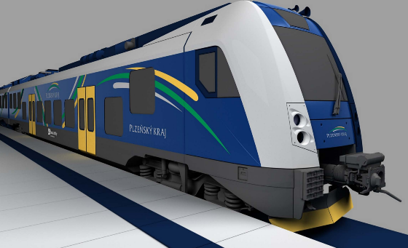
Zde prostor pro logo dopravce

Obr. 2
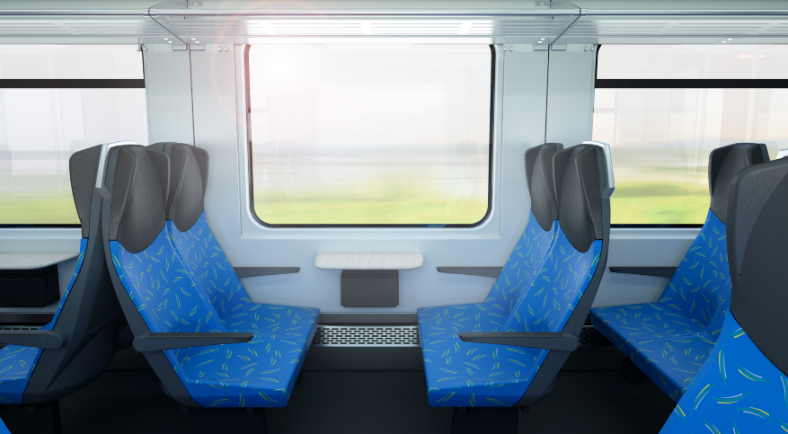
Obr. 3
